ASSUNTO: SOLICITO AO EXMO SENHOR PREFEITO MUNICIPAL CARLOS NELSON BUENO,PARA QUE JUNTO AO DEPARTAMENTO COMPETENTE PROCEDA MELHORIAS NO ASFALTO, DA RUA PADRE JOÃO VIEIRA RAMALHO, DO BAIRRO MIRANTE.

DESPACHO:

SALA DAS SESSÕES ______/______/______

PRESIDENTE DA MESA
INDICAÇÃO N° , DE 2010.

SENHOR PRESIDENTE,
SENHORES VEREADORES e VEREADORAS,

Tendo em vista o estado em que o local se encontra, indico melhorias no asfalto da Rua Padre João Vieira Ramalho, do Bairro Mirante

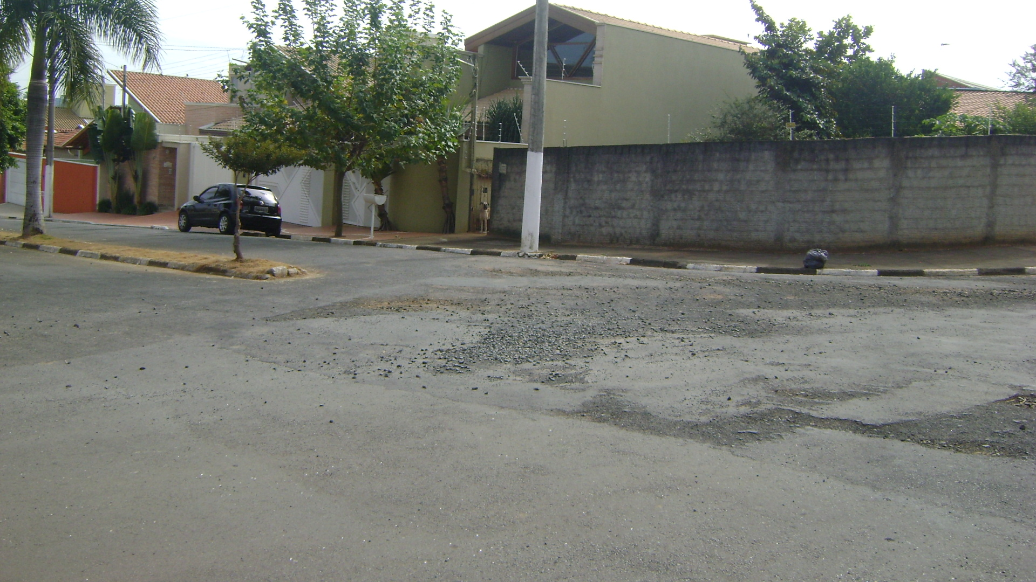

Sala das Sessões “Vereador Santo Rótolli” aos 11 de Junho de 2010.

VEREADOR LUIS ROBERTO TAVARES

